[有向图强连通分量的Tarjan算法](https://www.byvoid.com/blog/scc-tarjan)

**[有向图强连通分量]**

在有向图G中，如果两个顶点间至少存在一条路径，称两个顶点**强连通**(strongly connected)。如果有向图G的每两个顶点都强连通，称G是一个**强连通图**。非强连通图有向图的极大强连通子图，称为**强连通分量**(strongly connected components)。

下图中，子图{1,2,3,4}为一个强连通分量，因为顶点1,2,3,4两两可达。{5},{6}也分别是两个强连通分量。

[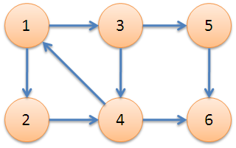](https://www.byvoid.com/upload/wp/2009/04/image1.png)

直接根据定义，用双向遍历取交集的方法求强连通分量，时间复杂度为O(N^2+M)。更好的方法是Kosaraju算法或Tarjan算法，两者的时间复杂度都是O(N+M)。本文介绍的是Tarjan算法。

**[Tarjan算法]**

Tarjan算法是基于对图深度优先搜索的算法，每个强连通分量为搜索树中的一棵子树。搜索时，把当前搜索树中未处理的节点加入一个堆栈，回溯时可以判断栈顶到栈中的节点是否为一个强连通分量。

定义DFN(u)为节点u搜索的次序编号(时间戳)，Low(u)为u或u的子树能够追溯到的最早的栈中节点的次序号。由定义可以得出，

Low(u)=Min{

DFN(u),

Low(v),(u,v)为树枝边，u为v的父节点

DFN(v),(u,v)为指向栈中节点的后向边(非横叉边)

}

当DFN(u)=Low(u)时，以u为根的搜索子树上所有节点是一个强连通分量。

算法伪代码如下

tarjan(u)

{

DFN[u]=Low[u]=++Index // 为节点u设定次序编号和Low初值

Stack.push(u) // 将节点u压入栈中

for each (u, v) in E // 枚举每一条边

if (v is not visted) // 如果节点v未被访问过

tarjan(v) // 继续向下找

Low[u] = min(Low[u], Low[v])

else if (v in S) // 如果节点v还在栈内

Low[u] = min(Low[u], DFN[v])

if (DFN[u] == Low[u]) // 如果节点u是强连通分量的根

repeat

v = S.pop // 将v退栈，为该强连通分量中一个顶点

print v

until (u== v)

}

接下来是对算法流程的演示。

从节点1开始DFS，把遍历到的节点加入栈中。搜索到节点u=6时，DFN[6]=LOW[6]，找到了一个强连通分量。退栈到u=v为止，{6}为一个强连通分量。

[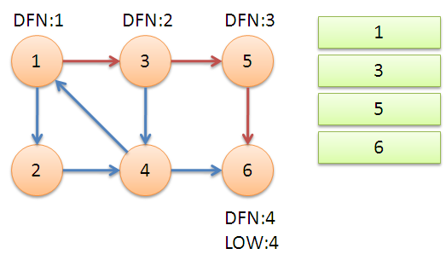](https://www.byvoid.com/upload/wp/2009/04/image2.png)

返回节点5，发现DFN[5]=LOW[5]，退栈后{5}为一个强连通分量。

[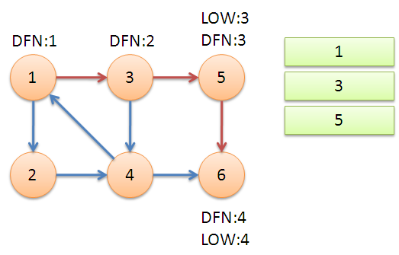](https://www.byvoid.com/upload/wp/2009/04/image3.png)

返回节点3，继续搜索到节点4，把4加入堆栈。发现节点4向节点1有后向边，节点1还在栈中，所以LOW[4]=1。节点6已经出栈，(4,6)是横叉边，返回3，(3,4)为树枝边，所以LOW[3]=LOW[4]=1。

[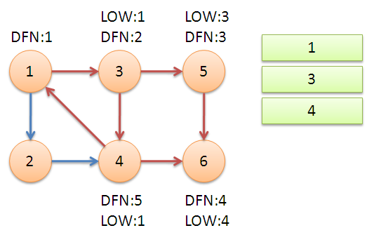](https://www.byvoid.com/upload/wp/2009/04/image4.png)

继续回到节点1，最后访问节点2。访问边(2,4)，4还在栈中，所以LOW[2]=DFN[4]=1。返回1后，发现DFN[1]=LOW[1]，把栈中节点全部取出，组成一个连通分量{1,3,4,2}。

[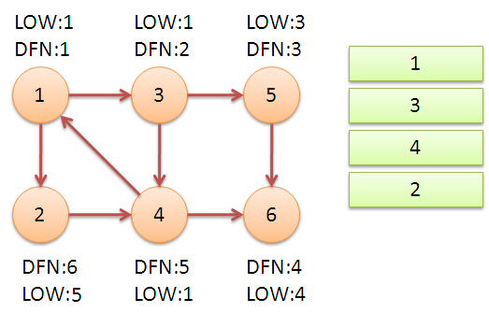](https://www.byvoid.com/upload/wp/2009/04/image5.png)

至此，算法结束。经过该算法，求出了图中全部的三个强连通分量{1,3,4,2},{5},{6}。

可以发现，运行Tarjan算法的过程中，每个顶点都被访问了一次，且只进出了一次堆栈，每条边也只被访问了一次，所以该算法的时间复杂度为O(N+M)。

求有向图的强连通分量还有一个强有力的算法，为Kosaraju算法。Kosaraju是基于对有向图及其逆图两次DFS的方法，其时间复杂度也是O(N+M)。与Trajan算法相比，Kosaraju算法可能会稍微更直观一些。但是Tarjan只用对原图进行一次DFS，不用建立逆图，更简洁。在实际的测试中，Tarjan算法的运行效率也比Kosaraju算法高30%左右。此外，该Tarjan算法与[求无向图的双连通分量(割点、桥)的Tarjan算法](https://www.byvoid.com/blog/biconnect/)也有着很深的联系。学习该Tarjan算法，也有助于深入理解求双连通分量的Tarjan算法，两者可以类比、组合理解。

求有向图的强连通分量的Tarjan算法是以其发明者[Robert Tarjan](http://en.wikipedia.org/wiki/Robert_Tarjan)命名的。Robert Tarjan还发明了求[双连通分量](https://www.byvoid.com/blog/biconnect/)的Tarjan算法，以及求最近公共祖先的离线Tarjan算法，在此对Tarjan表示崇高的敬意。

附：tarjan算法的C++程序

void tarjan(int i)

{

int j;

DFN[i]=LOW[i]=++Dindex;

instack[i]=true;

Stap[++Stop]=i;

for (edge *e=V[i];e;e=e->next)

{

j=e->t;

if (!DFN[j])

{

tarjan(j);

if (LOW[j]<LOW[i])

LOW[i]=LOW[j];

}

else if (instack[j] && DFN[j]<LOW[i])

LOW[i]=DFN[j];

}

if (DFN[i]==LOW[i])

{

Bcnt++;

do

{

j=Stap[Stop--];

instack[j]=false;

Belong[j]=Bcnt;

}

while (j!=i);

}

}

void solve()

{

int i;

Stop=Bcnt=Dindex=0;

memset(DFN,0,sizeof(DFN));

for (i=1;i<=N;i++)

if (!DFN[i])

tarjan(i);

}

Pasacal程序：

type

ji=^rec;

rec=record

data:longint;

next:ji;

end;

var

i,j,n,m,k,l,tot,x,y,color,top:longint;

lack,col,q,dfn,low:array[1..200000]of longint;

a:array[1..200000]of ji;

function min(x,y:longint):longint;

begin

if x<y then exit(x);

exit(y);

end;

procedure insert(x,y:longint);

var

p:ji;

begin

new(p);

p^.data:=y;

p^.next:=a[x];

a[x]:=p;

end;

procedure tarjan(x:longint);

var

now:ji;

i,j,y:longint;

begin

inc(tot);dfn[x]:=tot;low[x]:=tot;

inc(top);q[top]:=x;lack[x]:=top;

now:=a[x];

while now<>nil do

begin

y:=now^.data;

if dfn[y]=0 then

begin

tarjan(y);

low[x]:=min(low[x],low[y]);

end

else if lack[y]<>0 then low[x]:=min(low[x],dfn[y]);

now:=now^.next;

end;

if low[x]=dfn[x] then

begin

inc(color);

j:=lack[x];

for i:=j to top do

begin

col[q[i]]:=color;

lack[q[i]]:=0;

end;

top:=j-1;

end;

end;

begin

readln(n,m);

for i:=1 to m do

begin

readln(x,y);

insert(x,y);

end;

tarjan(1);

for i:=1 to n do writeln(col[i]);

end.